**Как правильно и самостоятельно подготовить ребенка к школе**

Многие родители до сих пор возлагают на детский сад задачу по подготовке их детей к школьному обучению. Под обучением подразумевают беглое овладение чтением и умение считать. И мало кто из родителей задается вопросами: как подготовить ребенка к школе самостоятельно дома? Действительно ли нужно малышу уметь читать или считать еще в дошкольном возрасте? Станет ли он успешным при дальнейшем обучении, если, например, не сможет быть гибким в социальном общении? Стоит признать, что процесс подготовки к школе многоуровневый и многоплановый, включающий в себя не только набор определенного количества знаний, но также готовность психических процессов ребенка к принятию новых условий. Подготовка начинается с раннего возраста и не становится самоцелью, а является естественным развитием ребенка в дошкольном детстве.

**Критериев готовности ребёнка к школе.**

Существуют несколько критериев готовности ребёнка к школе,каждая ступень готовности важна и нужна. Если какая-то будет пропущена, это может сказаться на детской успеваемости в школе, а также его психологическом комфорте. Поэтому стоит рассмотреть каждый из критериев по отдельности

1. Интеллектуальная
2. Мотивационная
3. Социальная
4. Психологическая
5. Физическая

**Интеллектуальная готовность к школе.**

Под интеллектуальной готовностью подразумевается не умение дошкольника читать и считать, а развитие психических процессов, их зрелость, сформированность. Мышление помогает ребенку закрепить знания об окружающем мире. Намереваясь Подготовить ребёнка к школе самостоятельно, стоит помнить, что его память должна быть хорошо развита Ведь школьнику приходится усваивать большую часть информации на слух, а потом воспроизводить её. Для расширения объёма памяти педагоги рекомендуют использовать:

* Чтение стихотворений
* Пересказ знакомых сказок или рассказов
* Логические диктанты: ребенку показывают картинку с произвольным набором картинок. На запоминание дается до пяти секунд, после чего картинку закрывают, а ребенок должен самостоятельно воспроизвести эту картинку
* Рассказывание скороговорок, пословиц, понимание их смысловой нагрузки

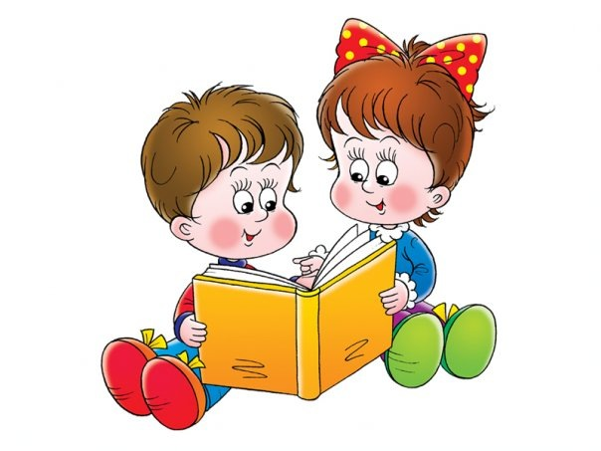

**Итак, что обязан знать дошкольник, идя в первый класс?**

К началу обучения в школе дети должны знать и уметь:

* Информацию о своей семье, о себе ( *Ф.И.О., возраст*, *адрес, имя, фамилию родителей и их место работы, должность);*
* Знать диких, домашних животных, растния, насекомых, птиц, приметы и названя сезонных изменений природы.
* Цвета и геометрические фигуры;
* Называть числа в прямом и обратном порядке, называть последующее и предыдущее число;
* Соотносить цифру и число предметов;
* Составлять и решать задачи в одно действие на сложение и вычитание, пользоваться арифметическими знаками.
* Знать состав чисел первого десятка (из отдельных единиц) и состав чисел первого десятка из двух меньших.
* Ориентироваться на листе клетчатой бумаги (левее, правее, выше, ниже);
* Правильно соотносить и понимать значение следующих слов: «маленький», «большой», «уже», «шире», «между», «около»;
* Делать обобщение предметов по одному двум признакам, проводить анализ;
* Уметь заканчивать начатое предложение по смыслу;
* Находить лишнее слово или предмет в группе слов, предметов;
* Складывать мелкие пазлы без помощи взрослого;

Многие родители делают огромную ошибку, не разрешая детям работать дома с ножницами. Именно ножницы и пластилин помогают натренировать слабые мышцы кисти ребёнка. Подойдут также игры с крупами, пальчиковые разминки. Что же подразумевает под собой хорошо развитая мелкая моторика?

* Желательно чтобы дошкольник умел правильно держать карандаш, кисточку, ручку;
* Аккуратно, в одном направлении раскрашивать нарисованный предмет, наносить штриховку, не выходя за контуры предмета;
* Пользоваться ножницами;
* Выполнять аппликационные работы;

Дошкольная подготовка детей к школе предполагает обладание ими хорошо развитой речи. К началу обучения в школе дети должны уметь:

* Строить сложные предложения разных видов;
* Составлять рассказы, небольшие сказки по картине, серии картинок;
* Умеет беседовать на заданную тему (диалогическая речь);
* Четко различает, где звук, где буква;
* Определять место звука в слове; находить слова с определённым звуком;
* На слух определяет, из скольких слогов состоит слово;
* Умеет по слогам читать небольшие тексты.

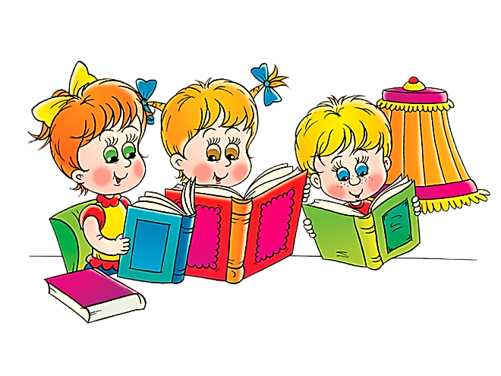

Мотивационная готовность является одним из важных факторов успешности будущего школьника. Это своеобразный ключик, помогающий дошкольнику выполнить «хороший старт». Что же она подразумевает?

* Желание посещать занятия;
* Стремление к получению новой необычной информации;
* Тяга к получению или освоению новых знаний.

Социальная готовность ребенка к школе — это отражение тех отношений, которые дошкольник неоднократно видит в семье. Она заключается в умении дошкольника самостоятельно устанавливать взаимоотношения, как с незнакомыми детьми, так и со взрослыми. Она определяется следующими критериями:

* Как дошкольник контактирует с компанией играющих детей (легко, сложно, сторонится их);
* Прислушивается ли он к мнению окружающих или начинает конфликтовать, перебивать;
* Умеет ли соблюдать очередность в тех ситуациях, где это обязательное условие;
* Может ли поддержать разговор, участвовать в беседе с несколькими людьми;
* Должен четко понимать разницу между хорошим и плохим поведением, поступками, словами;

Психологическая готовность ребенка к школе или эмоционально-волевая готовность определяется следующими моментами:

* У дошкольника перед поступлением в школу должны сформироваться самостоятельность, организованность;
* Обязательное умение — следить за собственным поведением;
* Готов идти на контакт и сотрудничество с взрослыми;
* Маленький ученик должен быть готов к выполнению заданий, которые ему не слишком нравятся (развитие произвольной сферы);
* Внимательно слушать взрослого без отвлечения на посторонние предметы или вещи.

Физическая готовность не менее важна для успешного обучения ребенка в школе. Здоровые дети легче усваивают программу и смогут быстрее адаптироваться к школьной жизни. На что следует обратить внимание?

* Умеет вставать рано. Желательно заблаговременно до первого сентября наладить режим сна, питания ребенка. Ему нужно научиться вставать рано, чтобы вовремя собраться и не опоздать на занятия. Для этого мотивируйте его раньше ложиться спать, чтобы достаточно высыпаться.
* Соблюдает режим питания. Приучайте ребёнка завтракать полезной пищей. Дающей ему достаточно сил или энергии для восприятия обучения.
* 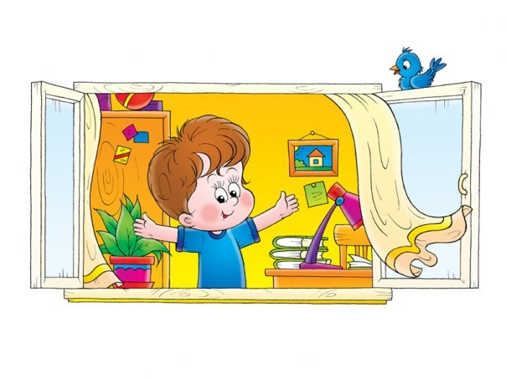Имеет хорошие физические данные. Делайте утреннюю зарядку, так как она хорошо укрепляет детский иммунитет. Ведь никто из родителей не хочет видеть своего школьника больным. Поэтому важно приучить деточку к зарядке, атагигиене.

**Советы родителям как подготовить ребенка к школе**

1. В современном мире самой распространённой ошибкой среди родителей является их стремление сделать жизнь своих детей как можно проще. Чем больше родители нянчатся со своим чадом, тем меньше он привыкает делать что-то самостоятельно. Следовательно, учёба будет даваться ему непросто. Не нужно опекать детей чересчур яростно.
2. Чтобы дитя было подготовлено к школьной жизни не стоит делать так, чтобы его жизнь состояла из одних развлечений. Если суметь правильно совместить игру с учёбой, можно убить сразу нескольких зайцев. Чем чаще детки играют с всевозможные логическими играми, а также учатся разным навыкам, тем увереннее они себя чувствуют в процессе учёбы. А значит, начинают получать от неё удовольствие.
3. Научите свое дитя самостоятельности, которая во многом [убережет его от издевательств в школе](http://semyadeti.ru/izdevatelstva-v-shkole.htm1). Научите быстро одеваться, собирать портфель, завязывать шнурки, быть аккуратным, чистоплотным.
4. Подготовка детей к поступлению в школу предполагает умение ими не только читать, но также рассуждать над прочитанным, проведя анализ услышанного. Например, с помощью таких вопросов: «Как, почему, зачем, что будет, к чему приведет»? Это поможет развить детскую логику, а также поспособствует развитию аналитического склада его ума.
5. Чаще играйте с ребёнком в «школу», организовывая короткие уроки с переменками, физкультпаузами, отметками. Пусть ребёнок почувствует себя настоящим учеником, а иногда учителем, тогда как вам предстоит роль ученика.

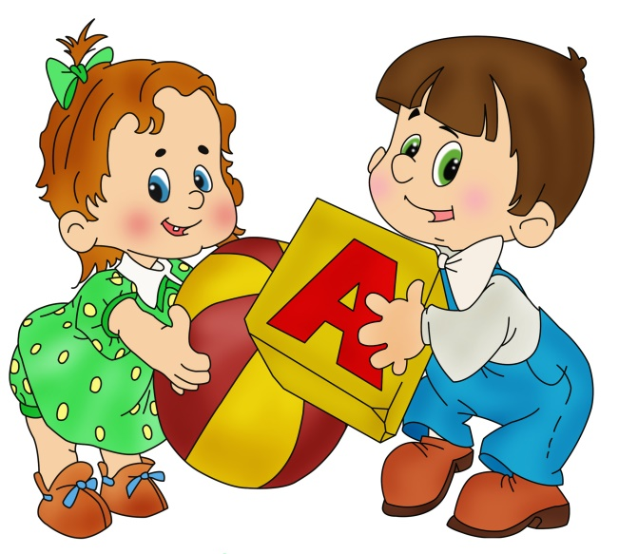

1. Нельзя возлагать всю ответственность на воспитателей или учителей. Во-первых, их работу тоже желательно контролировать. Не стоит надеяться на то, что они отнесутся к этому должным образом. Впрочем, одновременно с этим, учителям нужно доверять, не сомневаясь в каждом их шаге. Во-вторых, учителя, воспитатели не могут и не должны выполнять всю работу, связанную с образованием. Поэтому родителям необходимо давать своему чаду какую-то часть знаний самостоятельно.
2. Учите деток правильно отстаивать свою правоту или интересы. Это значит, избегая драться, кричать. Учите их [бороться со своей агрессивностью](http://semyadeti.ru/detskaya-agressiya.htm1), быть дисциплинированными. Объясняя как правильно вести себя на школьных уроках в классе. Какие правила действуют, когда хочется о чем-то спросить учителя? Будущим ученикам необходимо уметь правильно задавать вопросы, внимательно при этом выслушивая ответы.
3. С дошкольником кроме повторения базовых знаний постарайтесь вместе купить все школьные принадлежности для первоклашек. Его это хорошо мотивирует. Когда он может сам уже рассматривать еще неисписанные тетрадки, впервые собирать свой портфель, примерять ученическую форму.

**Как психологически подготовить ребенка к школе**

Заранее заботясь о внутренней мотивации своих детей, развивая в них тягу к знаниям и пробуждая познавательный интерес к ним. На мотивацию могут работать вроде бы даже далекие от школы вещи. К примеру, походы по музеям, эксперименты, чтение интересных книг или просмотр фильмов о художниках, ученых, изобретателях. Таким образом «кормя» детский познавательный интерес родители работают на их внутреннюю мотивацию к учебе.

У детей появляется желание узнавать нечто новое, интересное, чтобы стать похожим на того или иного персонажа. Чем раньше родители прививают и развивают у малыша подобную тягу к познаниям, тем больше ему будет этого хотеться.

Также хорошую помощь в мотивации оказывает специальная литература. Например, сказка Марины Панфиловой «Лесная школа», где на примере зверят учащихся в школе поднимается множество проблем. К примеру, страх перед учебой, отношение к учителю, взаимоотношения между детьми. Постаравшись можно найти много подобных источников, которые помогут аккуратненько взращивать эту мотивацию.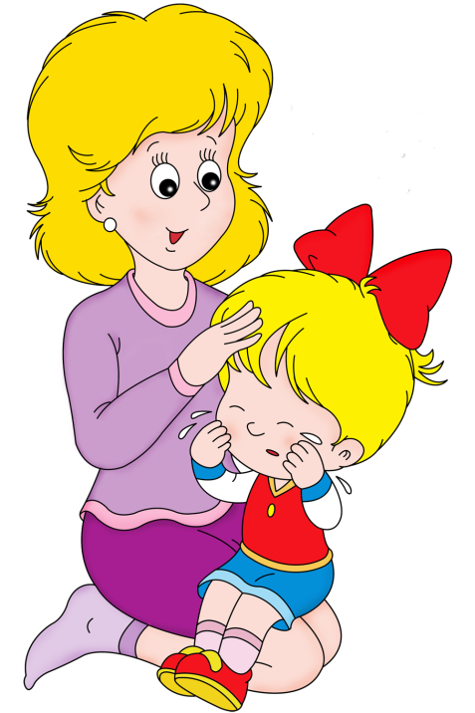

Родителям нужно следить за тем что они говорят своим детям. Чтобы своей речью не препятствовать дошколятам, получать надлежащую подготовку к школьному процессу обучения.

Сами того, не осознавая, родители могут делать всё возможное, чтобы их подготовка детей к школе стала безуспешной. Например, запугивая детей, говоря, мол, «в школе, где будешь учиться, тебе покажут. Или что ж ты неуч такой будешь делать в школе? Кто ж с тобой будет дружить из-за твоего характера или неумения делать какие-то вещи»? Как вы думаете, когда дети слышат нечто подобное из уст своих родителей, им захочется идти в школу? Вряд ли, ведь морально они не подготовлены к учебе.

Есть еще одна крайность — завышенные ожидания, связанные со школой. Когда к месту или нет, но родители всем говорят, что их деточка обязательно будет отличником. Таким образом, еще не начав учиться, ребенок боится, а вдруг не сможет оправдать родительские ожидания. Это также препятствует ему морально подготовиться к школьному обучению. Поэтому старайтесь реалистично смотреть на способности своего будущего ученика.

Важно делиться с ребенком своими позитивными впечатлениями о школьном периоде своей жизни. Некоторые психологи рекомендуют в предшкольный период часто рассматривать с ребенком родительские фотографии школьной поры. При том родители с интересом, рассказывают забавные истории, произошедшие с ними во время учебы.

Рассказывают о школьных друзьях, или с какими букетами они ходили не первое сентября. Так ребенок постепенно начнет понимать, что все прошли через процесс обучения в школе, но этот период может быть даже интересным.

**Предостережение!**

Воздержитесь озвучивать негативные стороны школьной поры (если они были), запугивая тем самым своего ребёнка.

**Заключение**

«Без труда не выловишь и рыбки из пруда». Но, несмотря на то, что многие знают эту знаменитую поговорку, по-настоящему трудолюбивые люди — это большая редкость для нашего времени. А причины, как обычно, кроются в детстве, когда ребёнка впервые знакомят с таким понятием как учёба.

Чем взрослее становится малыш, тем ближе подкрадывается школьное время, из-за которого взрослые почему-то так переживают, нервничают. Обычно из рассказов родителей или старших друзей о школе услышишь не много страшилок. Тем не менее чувство ответственности, которым так и пропитан воздух, отзывается в умах детей странным ощущением приближающихся неприятностей. К тому же, школа для ребенка — это скучная необходимость. Кто же захочет учиться в таких условиях?

Поэтому советы родителям по подготовке детей к школе из этой статьи помогут им правильно подготовить своего малыша к школьному обучению, которое может стать для него интересным периодом его жизни. Также эта информация поможет проанализировать насколько уже готово ваше чадо стать первоклашкой.

